МАРИЙ ЭЛ РЕСПУБЛИКЫСЕ  ЗВЕНИГОВО  МУНИЦИПАЛ РАЙОНЫН  КРАСНОГОРСКИЙ ОЛА ШОТАН ИЛЕМ  АДМИНИСТРАЦИЙЖЕ  ПУНЧАЛ |  | КРАСНОГОРСКАЯ ГОРОДСКАЯ АДМИНИСТРАЦИЯ  ЗВЕНИГОВСКОГО  МУНИЦИПАЛЬНОГО РАЙОНА  РЕСПУБЛИКИ МАРИЙ ЭЛ  ПОСТАНОВЛЕНИЕ
от « 04 » декабря 2024 года № 274

Об установлении публичного сервитута на земельные участки, в границах которых расположен объект газоснабжения – газопровод по ул. Чавайна, ул. Шкетана, ул. Эльмара с.Кожла-Сола

Рассмотрев ходатайство Общества с ограниченной ответственностью « Газпром газораспределение Йошкар-Ола» от 09.10.2024 года, в соответствии со ст. 23, 39.37 Земельного кодекса Российской Федерации, Постановлением Правительства РФ от 20.11.2000 г. № 878 "Об утверждении Правил охраны газораспределительных сетей", ст. 15 Федерального закона от 06.10.2003г. №131-ФЗ «Об общих принципах организации местного самоуправления в Российской Федерации», в целях обеспечения жизненных интересов населения, обеспечения сохранности газопровода и его технического обслуживания, руководствуясь Положением о Красногорской городской администрации Звениговского муниципального района Республики Марий Эл, утвержденным решением Собрания депутатов от 28.11.2019г №24, Красногорская городская администрация;-

ПОСТАНОВЛЯЕТ:

- Установить публичный сервитут в отношении земельных участков согласно приложению № 1 к настоящему постановлению для размещения линейного объекта системы газоснабжения, их неотъемлемых технологических частей: размещения газопровода к жилым домам по ул. Чавайна, ул. Шкетана, ул. Эльмара с. Кожла-Сола, протяженность – 566 м.
- Определить обладателя публичного сервитута – Общество с ограниченной ответственностью « Газпром газораспределение Йошкар-Ола», ИНН 1215058620, ОГРН 1021200752935, юридический адрес: 424002, Республика Марий Эл, г. Йошкар-Ола, ул. Я. Эшпая, д.145.
- Утвердить границы публичного сервитута в соответствии с прилагаемой схемой расположения границ сервитута на кадастровом плане территории (приложение №2).
- Установить срок публичного сервитута - 10 (десять) лет. Считать публичный сервитут установленным с момента внесения сведений о нем в Единый государственный реестр недвижимости.
- Определить, что срок, в течении которого использование земельных участков, указанных в пункте 1 настоящего постановления, и (или) расположенных на них объектов недвижимого имущества в соответствии с их разрешенным использование будет невозможно или существенно затруднено в связи с осуществлением публичного сервитута составляет 2,5 месяца.
6. Определить, что срок, в течении которого использование земельных участков, указанных в пункте 1 настоящего постановления, и (или) расположенных на них объектов недвижимого имущества в соответствии с их разрешенным использование будет невозможно или существенно затруднено в связи с осуществлением публичного сервитута состав7. Порядок установления зон с особыми условиями использования территории и содержание ограничений прав на земельные участки в границах таких зон в целях размещения объекта определяется в соответствии с постановлением Правительства Российской Федерации от 20 ноября 2000 года № 878 «Об утверждении Правил охраны газораспределительных сетей».
7. Плата за публичный сервитут устанавливается в виде единовременного платежа. Плата за публичный сервитут, установленный в отношении земельных участков, находящихся в государственной или муниципальной собственности, а также земельных участков, государственная собственность на которые не разграничена, и не обремененных правами третьих лиц, вносится обладателем публичного сервитута единовременным платежом не позднее шести месяцев со дня принятия настоящего постановления в бюджет государственного, муниципального образования, в полномочия которых входит распоряжение земельными участками, указанными в приложении № 1 к настоящему постановлению.
Плата за публичный сервитут рассчитывается пропорционально площади земельного участка в установленных границах публичного сервитута.
Плата за публичный сервитут в отношении земельных участков, относящихся к земельным участкам, находящимся в государственной или муниципальной собственности, а также к земельным участкам, государственная собственность на которые не разграничена, и не обремененных правами третьих лиц, устанавливается в размере 0,1 процента кадастровой стоимости таких земельных участков за весь срок сервитута.
8. График проведения работ при осуществлении деятельности, для обеспечения которой устанавливается публичный сервитут, в отношении земель и ли земельных участков, находящихся в государственной или муниципальной собственности и не предоставленных гражданам или юридическим лицам, принять согласно графику работы Общества с ограниченной ответственностью « Газпром газораспределение Йошкар-Ола».
Завершить работы не позднее окончания срока публичного сервитута, установленного пунктом 4 настоящего постановления.
9. Обществу с ограниченной ответственностью «Газпром газораспределение Йошкар-Ола» :
1) обеспечить приведение земельных участков в состояние пригодное для использования в соответствии с видом разрешенного использования, в сроки, предусмотренные пунктом 8 статьи 39.50 Земельного кодекса Российской Федерации;
2) внести плату за публичный сервитут в отношении земель или земельных участков, находящихся в государственной или муниципальной собственности и не предоставленных гражданам или юридическим лицам, в срок не позднее шести месяцев со дня принятия настоящего постановления единовременным платежом в размере 0,1 процента кадастровой стоимости указанных земельных участков за весь срок публичного сервитута.
10. Опубликовать настоящее постановление в установленном порядке и разместить его на официальном сайте Звениговского муниципального района в сети «Интернет» по адресу: www.admzven.ru.
11. Контроль за исполнением настоящего постановления оставляю за собой.

12. Настоящее постановление вступает в силу со дня его подписания

Глава Красногорской
городской администрации П.В. Демин
Исп. Струнина Л.В.тел. 8(83645)69944

Приложение № 1

Перечень земельных участков, в границах которых расположен объект газоснабжения: газопровод по ул. Чавайна, ул. Шкетана, ул. Эльмара с.Кожла-Сола

Республика Марий Эл, Звениговский муниципальный район, с.Кожласола, с кадастровыми номерами 12:14:3501002:724, 12:14:3501001:1210, 12:14:3501001:119, 12:14:3501001:144, 12:14:3501001:36, 12:14:3501001:313, 12:14:3501001:47

Приложение №2
ГРАФИЧЕСКОЕ ОПИСАНИЕ
местоположения границ публичного сервитута в отношении земельных участков в целях эксплуатации линейного объекта системы газоснабжения и их неотъемлемых технологических частей: «Газопровод по ул. Чавайна, ул. Шкетана, ул. Эльмара с. Кожла-Сола», устанавливается в интересах ООО "Газпром газораспределение Йошкар-Ола". Почтовый адрес: Республика Марий Эл, г. Йошкар-Ола, ул. Я.Эшпая, 145, адрес электронной почты: marigas@mari-el.ru
(наименование объекта, местоположение границ которого описано (далее - объект)
Раздел 1
Сведения об объекте
N п/п | Характеристики объекта | Описание характеристик
1 | 2 | 3
1 | Местоположение объекта | Республика Марий Эл, Звениговский р-н, Кожласола с
2 | Площадь объекта ± величина погрешности определения площади (P ± ∆P), м² | 2474 ± 17
3 | Иные характеристики объекта | 1. Цель установления публичного сервитута: Размещение объектов электросетевого хозяйства, тепловых сетей, водопроводных сетей, сетей водоотведения, линий и сооружений связи, линейных объектов системы газоснабжения, нефтепроводов и нефтепродуктопроводов, их неотъемлемых технологических частей, если указанные объекты являются объектами федерального, регионального или местного значения, либо необходимы для организации электро-, газо-, тепло-, водоснабжения населения и водоотведения, подключения (технологического присоединения) к сетям инженерно-технического обеспечения, либо переносятся в связи с изъятием земельных участков, на которых они ранее располагались, для государственных или муниципальных нужд (далее также - инженерные сооружения)  2. Срок публичного сервитута: Продолжительность: 10 лет
Раздел 2
Сведения о местоположении границ объекта
1. Система координат МСК-12, зона 1
2. Сведения о характерных точках границ объекта
Обозначение характерных точек границ | Координаты, м |  | Метод определения координат характерной точки | Средняя квадратическая погрешность положения характерной точки (Mt), м | Описание обозначения точки на местности (при наличии)
 | X | Y
1 | 2 | 3 | 4 | 5 | 6
1 | 312365.59 | 1297486.97 | Аналитический метод | 0.1 | -
2 | 312355.69 | 1297472.03 | Аналитический метод | 0.1 | -
3 | 312352.74 | 1297467.73 | Аналитический метод | 0.1 | -
4 | 312346.18 | 1297459.18 | Аналитический метод | 0.1 | -
5 | 312343.74 | 1297456.41 | Аналитический метод | 0.1 | -
6 | 312338.32 | 1297450.15 | Аналитический метод | 0.1 | -
7 | 312333.86 | 1297443.94 | Аналитический метод | 0.1 | -
8 | 312329.24 | 1297434.68 | Аналитический метод | 0.1 | -
9 | 312323.96 | 1297423.07 | Аналитический метод | 0.1 | -
10 | 312302.55 | 1297432.19 | Аналитический метод | 0.1 | -
11 | 312274.09 | 1297442.82 | Аналитический метод | 0.1 | -
12 | 312256.15 | 1297406.00 | Аналитический метод | 0.1 | -
13 | 312259.75 | 1297404.25 | Аналитический метод | 0.1 | -
14 | 312276.10 | 1297437.80 | Аналитический метод | 0.1 | -
15 | 312301.07 | 1297428.47 | Аналитический метод | 0.1 | -
16 | 312322.63 | 1297419.30 | Аналитический метод | 0.1 | -
17 | 312317.93 | 1297407.49 | Аналитический метод | 0.1 | -
18 | 312314.01 | 1297397.34 | Аналитический метод | 0.1 | -
19 | 312312.12 | 1297392.10 | Аналитический метод | 0.1 | -
20 | 312309.55 | 1297384.68 | Аналитический метод | 0.1 | -
21 | 312308.46 | 1297378.18 | Аналитический метод | 0.1 | -
22 | 312308.25 | 1297366.16 | Аналитический метод | 0.1 | -
23 | 312312.25 | 1297366.09 | Аналитический метод | 0.1 | -
24 | 312312.45 | 1297377.81 | Аналитический метод | 0.1 | -
25 | 312313.44 | 1297383.69 | Аналитический метод | 0.1 | -
26 | 312315.89 | 1297390.76 | Аналитический метод | 0.1 | -
27 | 312317.75 | 1297395.94 | Аналитический метод | 0.1 | -
28 | 312321.65 | 1297406.03 | Аналитический метод | 0.1 | -
29 | 312326.33 | 1297417.77 | Аналитический метод | 0.1 | -
30 | 312387.62 | 1297393.40 | Аналитический метод | 0.1 | -
31 | 312390.42 | 1297364.38 | Аналитический метод | 0.1 | -
32 | 312437.94 | 1297368.39 | Аналитический метод | 0.1 | -
33 | 312437.93 | 1297372.75 | Аналитический метод | 0.1 | -
34 | 312486.76 | 1297374.39 | Аналитический метод | 0.1 | -
35 | 312526.55 | 1297376.14 | Аналитический метод | 0.1 | -
36 | 312526.24 | 1297390.76 | Аналитический метод | 0.1 | -
37 | 312548.00 | 1297391.49 | Аналитический метод | 0.1 | -
38 | 312551.51 | 1297391.62 | Аналитический метод | 0.1 | -
39 | 312564.22 | 1297392.07 | Аналитический метод | 0.1 | -
40 | 312577.06 | 1297392.74 | Аналитический метод | 0.1 | -
41 | 312586.60 | 1297377.79 | Аналитический метод | 0.1 | -
42 | 312593.64 | 1297372.31 | Аналитический метод | 0.1 | -
43 | 312599.88 | 1297371.12 | Аналитический метод | 0.1 | -
44 | 312600.90 | 1297356.02 | Аналитический метод | 0.1 | -
45 | 312606.95 | 1297355.97 | Аналитический метод | 0.1 | -
46 | 312607.44 | 1297340.48 | Аналитический метод | 0.1 | -
47 | 312624.12 | 1297342.19 | Аналитический метод | 0.1 | -
48 | 312624.32 | 1297340.20 | Аналитический метод | 0.1 | -
49 | 312628.30 | 1297340.61 | Аналитический метод | 0.1 | -
50 | 312627.69 | 1297346.58 | Аналитический метод | 0.1 | -
51 | 312611.30 | 1297344.89 | Аналитический метод | 0.1 | -
52 | 312610.83 | 1297359.94 | Аналитический метод | 0.1 | -
53 | 312604.64 | 1297359.99 | Аналитический метод | 0.1 | -
54 | 312603.66 | 1297374.47 | Аналитический метод | 0.1 | -
55 | 312595.34 | 1297376.06 | Аналитический метод | 0.1 | -
56 | 312589.60 | 1297380.52 | Аналитический метод | 0.1 | -
57 | 312579.18 | 1297396.86 | Аналитический метод | 0.1 | -
58 | 312564.04 | 1297396.06 | Аналитический метод | 0.1 | -
59 | 312551.36 | 1297395.62 | Аналитический метод | 0.1 | -
60 | 312547.86 | 1297395.48 | Аналитический метод | 0.1 | -
61 | 312522.15 | 1297394.63 | Аналитический метод | 0.1 | -
62 | 312522.46 | 1297379.96 | Аналитический метод | 0.1 | -
63 | 312486.61 | 1297378.39 | Аналитический метод | 0.1 | -
64 | 312433.92 | 1297376.62 | Аналитический метод | 0.1 | -
65 | 312433.93 | 1297372.07 | Аналитический метод | 0.1 | -
66 | 312394.02 | 1297368.69 | Аналитический метод | 0.1 | -
67 | 312391.36 | 1297396.21 | Аналитический метод | 0.1 | -
68 | 312327.68 | 1297421.55 | Аналитический метод | 0.1 | -
69 | 312332.86 | 1297432.96 | Аналитический метод | 0.1 | -
70 | 312337.30 | 1297441.86 | Аналитический метод | 0.1 | -
71 | 312341.46 | 1297447.67 | Аналитический метод | 0.1 | -
72 | 312346.76 | 1297453.77 | Аналитический метод | 0.1 | -
73 | 312349.28 | 1297456.64 | Аналитический метод | 0.1 | -
74 | 312355.98 | 1297465.37 | Аналитический метод | 0.1 | -
75 | 312359.01 | 1297469.79 | Аналитический метод | 0.1 | -
76 | 312368.93 | 1297484.75 | Аналитический метод | 0.1 | -
1 | 312365.59 | 1297486.97 | Аналитический метод | 0.1 | -
3. Сведения о характерных точках части (частей) границы объекта
Обозначение характерных точек части границы | Координаты, м |  | Метод определения координат характерной точки | Средняя квадратическая погрешность положения характерной точки (Mt), м | Описание обозначения точки на местности (при наличии)
 | X | Y
1 | 2 | 3 | 4 | 5 | 6
- | - | - | - | - | -
Раздел 3
Сведения о местоположении измененных (уточненных) границ объекта
1. Система координат МСК-12, зона 1
2. Сведения о характерных точках границ объекта
Обозначение характерных точек границ | Существующие координаты, м |  | Измененные (уточненные) координаты, м |  | Метод определения координат характерной точки | Средняя квадратическая погрешность положения характерной точки (Mt), м | Описание обозначения точки на местности (при наличии)
 | X | Y | X | Y
1 | 2 | 3 | 4 | 5 | 6 | 7 | 8
- | - | - | - | - | - | - | -
3. Сведения о характерных точках части (частей) границы объекта
Обозначение характерных точек части границы | Существующие координаты, м |  | Измененные (уточненные) координаты, м |  | Метод определения координат характерной точки | Средняя квадратическая погрешность положения характерной точки (Mt), м | Описание обозначения точки на местности (при наличии)
 | X | Y | X | Y
1 | 2 | 3 | 4 | 5 | 6 | 7 | 8
- | - | - | - | - | - | - | -
Раздел 4
План границ объекта
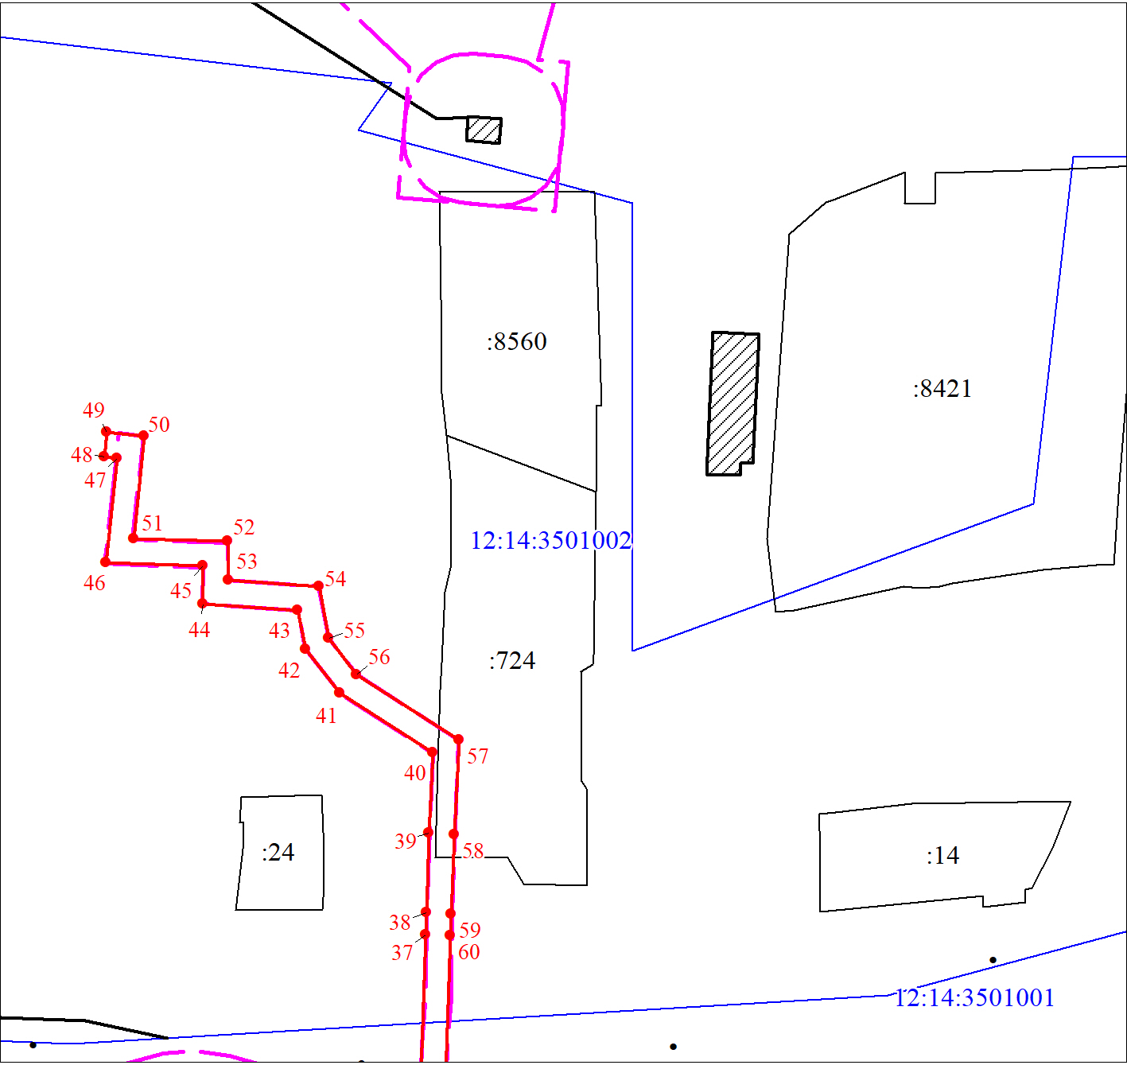
Масштаб 1:1000
Используемые условные знаки и обозначения:
 | Граница охранной зоны
 | Объект капитального строительства
 | Часть границы, сведения ЕГРН о которой позволяют однозначно определить ее положение на местности
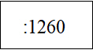 | Надписи кадастрового номера земельного участка
Раздел 4
План границ объекта
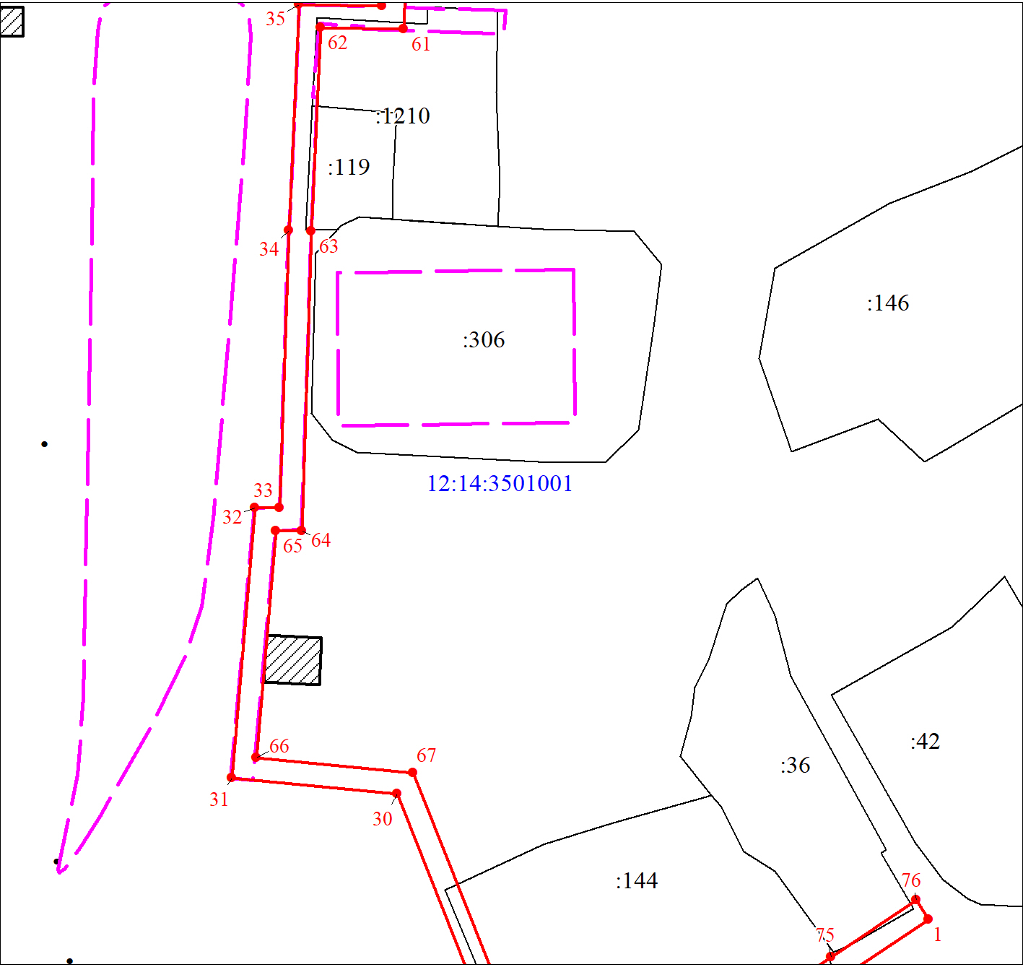
Масштаб 1:1000
Используемые условные знаки и обозначения:
Условные обозначения представлены на листе 5
Раздел 4
План границ объекта
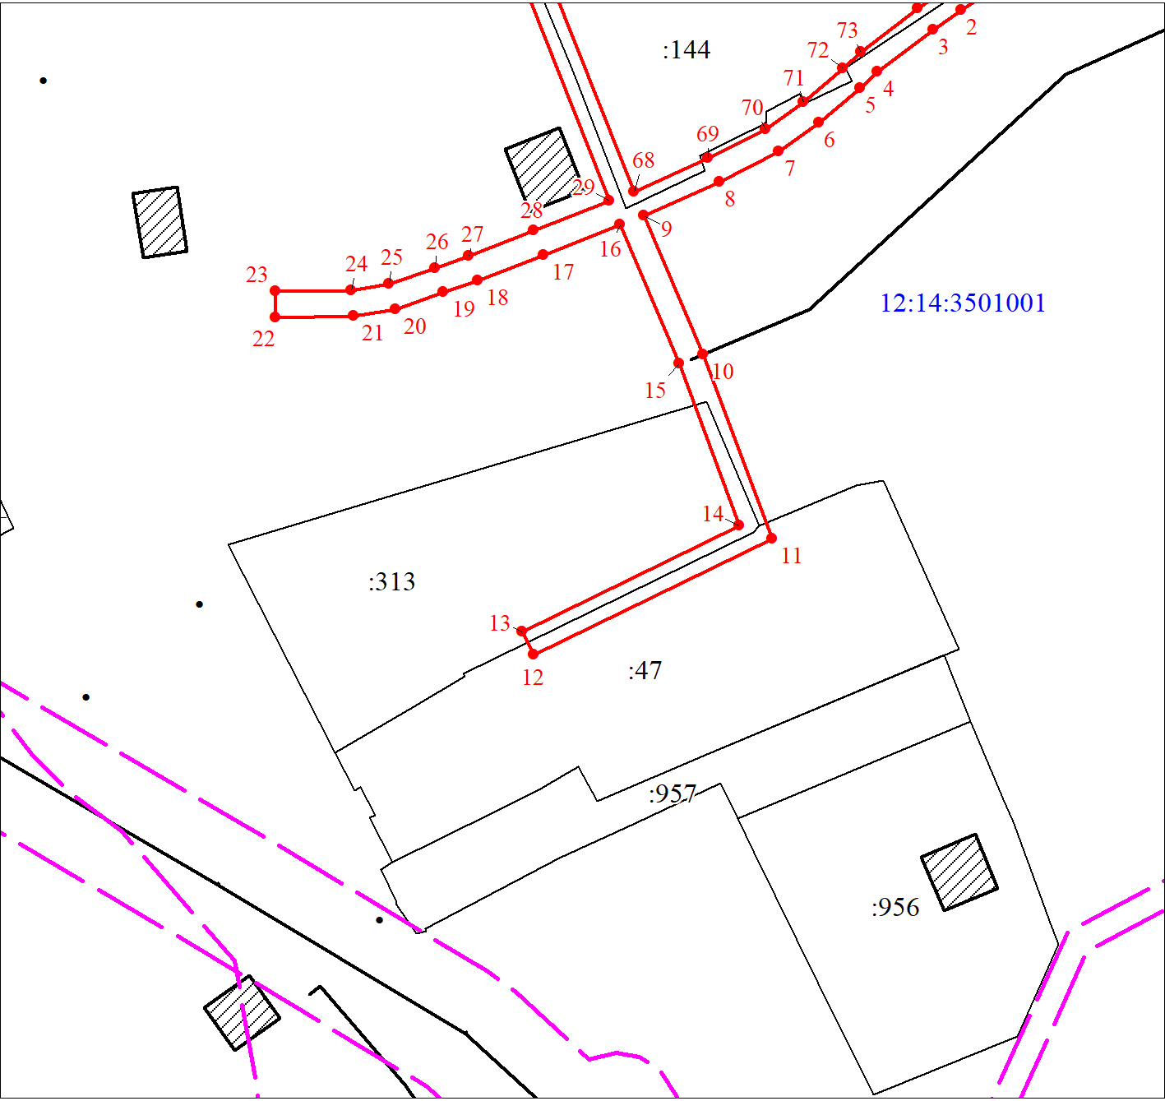
Масштаб 1:1000
Используемые условные знаки и обозначения:
Условные обозначения представлены на листе 5
Текстовое описание местоположения границ объекта
Прохождение границы |  | Описание прохождения границы
от точки | до точки
1 | 2 | 3
- | - | -

